Licht auf meinem Weg
Bibelkurs
Stefan Dilly

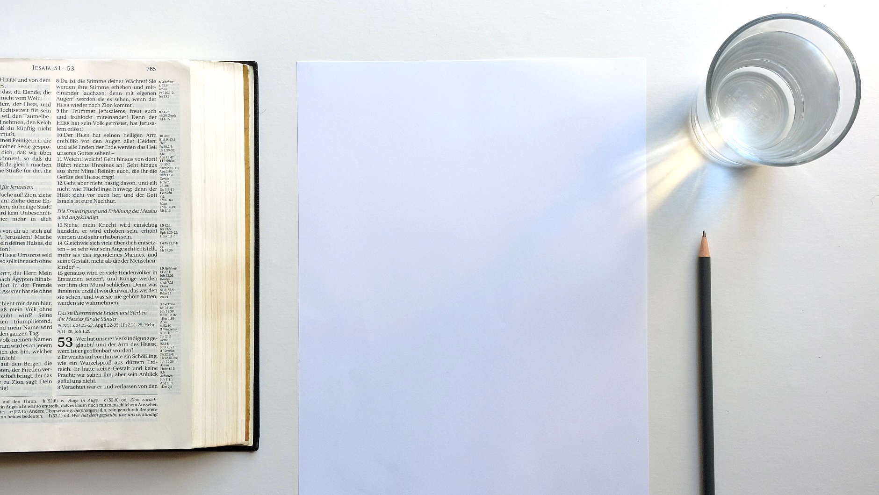
03 Die Schöpfung
1Mo 1,1 | Im Anfang schuf Gott die Himmel und die Erde.
1Mo 1,1-2,4
Röm 1,19-20
Joh 1,1-3.14
Röm 4,17
Gott hat alles geschaffen. Die Schöpfung ist ein Beweis seiner Existenz.
1. Tag: Gott sprach und es geschah. Das Wort Gottes hat Kraft. Gott bringt Ordnung.
1Mo 1,3 | Und Gott sprach: Es werde Licht! Und es wurde Licht.
2. Tag: Gott teilte das Wasser.
1Mo 1,7 | Und Gott machte die Ausdehnung und schied das Wasser unter der Ausdehnung von dem Wasser über der Ausdehnung. Und es geschah so.
3. Tag: Gott trennte Wasser und Land und schuf das erste Leben, die Pflanzen.
1Mo 1:9 | Und Gott sprach: Es sammle sich das Wasser unter dem Himmel an einen Ort, damit man das Trockene sehe! Und es geschah so.
1Mo 1,11 | Und Gott sprach: Die Erde lasse Gras sprießen und Gewächs, das Samen hervorbringt, fruchttragende Bäume auf der Erde, von denen jeder seine Früchte bringt nach seiner Art, in denen ihr Same ist! Und es geschah so.
4. Tag: Die Funktion von Sonne und Mond sind ein deutlicher Hinweis, dass «Tag» in diesem Abschnitt tatsächlich einen 24-Stunden Tag meint.
1Mo 1,14.15 | Und Gott sprach: Es sollen Lichter an der Himmelsausdehnung sein, zur Unterscheidung von Tag und Nacht, die sollen als Zeichen dienen und zur Bestimmung der Zeiten und der Tage und Jahre, und als Leuchten an der Himmelsausdehnung, dass sie die Erde beleuchten! Und es geschah so.
5. Tag: Gott erschuf die ersten Tiere.
1Mo 1,21 | Und Gott schuf die großen Meerestiere und alle lebenden Wesen, die sich regen, von denen das Wasser wimmelt, nach ihrer Art, dazu allerlei Vögel mit Flügeln nach ihrer Art. Und Gott sah, dass es gut war.
Hiob 12,7-10
6. Tag: Gott erschuf die Tiere des Landes und den Menschen in seinem Bild. Der Mensch ist Gott im Äusseren, in der Verantwortung, im Wesen und der Beziehungsfähigkeit ähnlich.
1Mo 1,24 | Und Gott sprach: Die Erde bringe lebende Wesen hervor nach ihrer Art, Vieh, Gewürm und Tiere der Erde nach ihrer Art! Und es geschah so.
1Mo 1,27 | Und Gott schuf den Menschen in seinem Bild, im Bild Gottes schuf er ihn; als Mann und Frau schuf er sie.
1Mo 1,26-28
1Mo 2,5-25
Ps 139,14
1Mo 1,31 | Und Gott sah alles, was er gemacht hatte; und siehe, es war sehr gut. Und es wurde Abend, und es wurde Morgen: der sechste Tag.
Hiob 38,4-7
7. Tag: Am Ende des Schöpfungswerkes setzte Gott noch den Ruhetag, den Sabbat, ein.
1Mo 2,3 | Und Gott segnete den siebten Tag und heiligte ihn, denn an ihm ruhte er von seinem ganzen Werk, das Gott schuf, als er es machte.
2Mo 20,8-11

Fazit
Gott schuf in 7 Tagen alles, auch uns selbst. In seinen Werken erkennen wir ihn.

Voraussetzungen zum Studium dieses Themas
Für dieses Thema gibt es keine Voraussetzungen.

Enthaltene Unterlagen zur Vertiefung

Dokumente
- 0301 Bibeltexte Schoepfung.pdf www↗, lokal↗
- 0302 Schaffen aus dem Nichts.pdf www↗, lokal↗
- 0001 28_Glaubensueberzeugungen_2015_DE_Web.pdf (siehe Punkt 6) www↗, lokal↗

Weitere Unterlagen zur Vertiefung

Links
- Wort und Wissen | Studiengemeinschaft Wort und Wissen e.V. (wort-und-wissen.org)↗
- Geoscience Research Institute | Home (grisda.org)↗

Videos
- Die Schöpfung: Die Erde ist Zeuge - YouTube↗

Bücher
- R. Junker, S. Scherer, «Evolution – ein kritisches Lehrbuch», Weyel-Verlag Gießen↗
- Ellen G. White, «Patriarchen und Propheten», Kapitel 2: «Die Schöpfung»↗

